## 人工标注

1. 新建人工标注任务

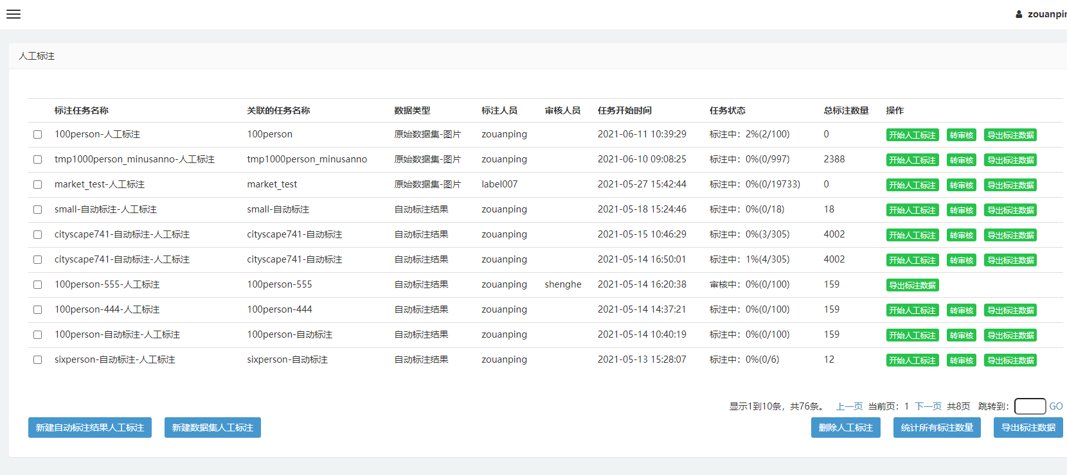

如上图所示，在此页面有5个蓝色的按钮：

1. 新建自动标注结果人工标注

从自动标注任务中选择一个进行人工标注调整，标注的时候会看到自动标注的结果。

1. 新建数据集人工标注

从原始的数据集中选择一个数据集进行人工标注，如果原始数据集带有标注，那么在人工标注的时候也会看到标注信息。

1. 删除人工标注

删除一个人工标注任务。

1. 统计所有标注数量

点击一下按钮，会统计当前所有人工标注任务的标注框数量，并在表格中呈现出来，不点击此按钮，那么表格中总标注数量永远为0。

1. 导出标注数据

可以批量导出人工标注任务的标注信息，可以包括原图，也可以只是标注信息，包括标准的VOC格式及Json格式。

同时上图表格中还有三个绿色的按钮：

1. 开始人工标注

点击此按钮，跳转到此任务的标注界面。

1. 转审核

如果任务状态为100%的时候，可以转审核人员进行审核。

1. 导出标注数据

导出单个任务的标注信息。

1. 标注界面

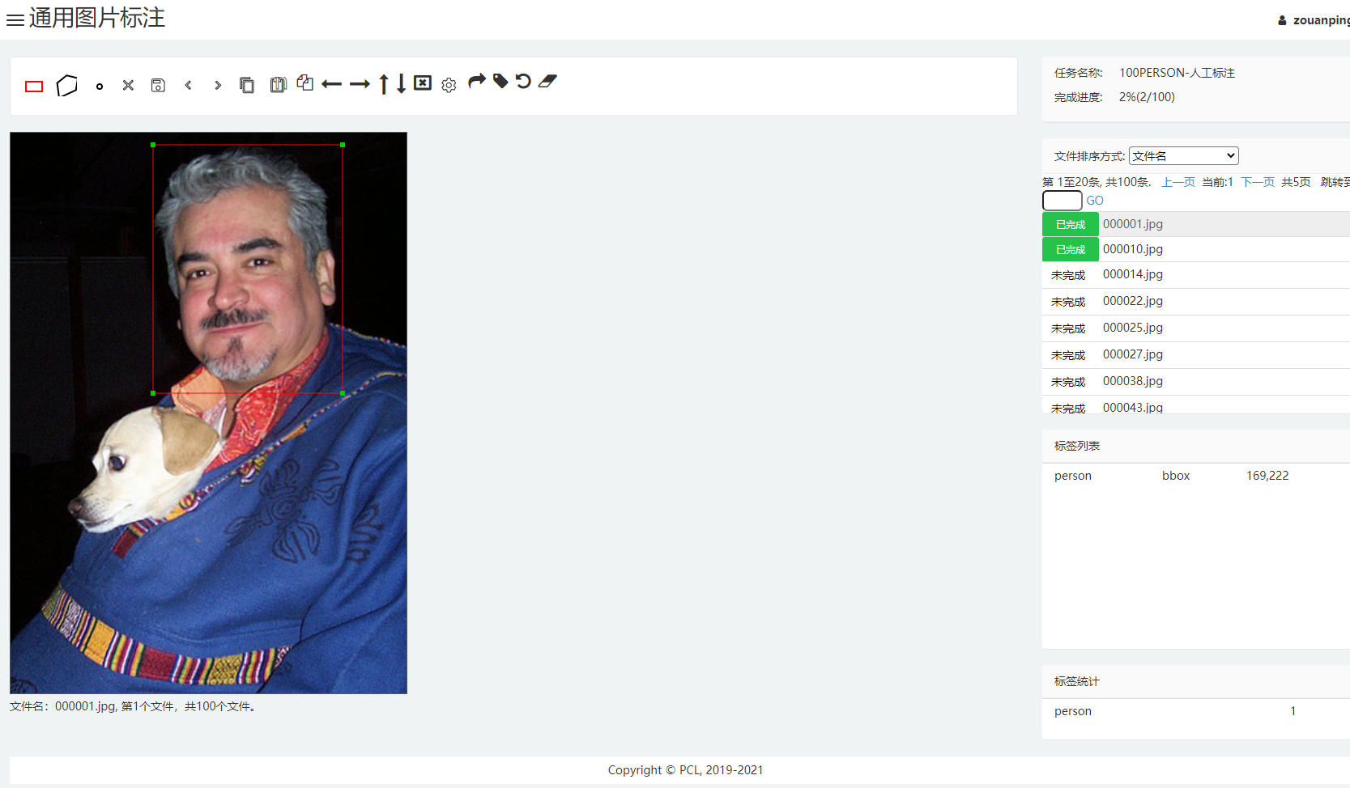

如上图所示，为通用图片标注。最上面一排为工具栏按钮，具体说明如下：

（0），第一步应该点击此按钮，并设置标注属性，如下图所示：

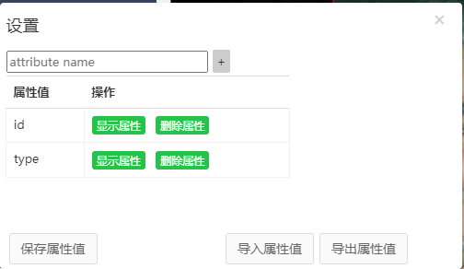

* 默认有两个标注属性，id及type，需要点击type中的“显示属性”绿色按钮，变成如下图所示界面。

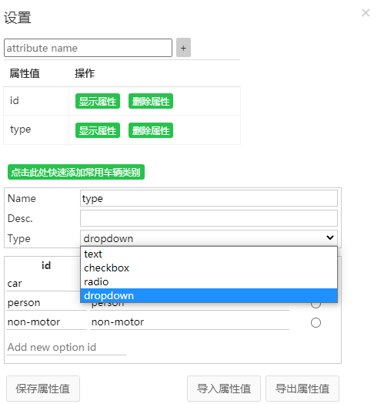

在Type中选择标注属性的类型，text为文本类型，即用户标注一个框后，需要手动输入信息，checkbox为多选框，用户标注一个框后，勾选就行， radio为单选框，dropdown为下拉框。 设置为checkbox\radio\dropdown时，需要在表格中输入每个选项的id及description,其中description为界面所见，id为标注数据导出时所见。

* 在tip为 attribute name输入框中输入要标注的属性，点击灰色的+号按钮，则可以在“属性值”列看到刚刚输入的属性。点击此属性后面的操作“显示属性”按钮来增加属性的选项，参见上一步。
* 在第一、二步操作完成之后，需要点击“保存属性值”来进行保存，否则设置会被丢失。
* “导出属性值”按钮用来导出此任务的标注属性设置，并可以用于下一个任务或者其它标注人员创建标注任务所使用。
* “导入属性值”，点击此按钮后，会弹出输入框，需要将“导出属性值”中Json的文本粘贴到这里。点击“提交”后生效。

1. ，点击一次之后，在画布区域某个点按住鼠标左键不放，拖动后，可以画出矩形框，并在停止按住鼠标后，会弹出标注属性框供标注人员进行设置。
2. ，点击一次后，在画布区域某个点单击鼠标左键，会出现一个原点，然后移动鼠标到下一个位置再单击，则画出多边形的一条边，最后如此下去，最后一点要回到原点进行单击，形成闭合区域，否则无效。最后闭合时会弹出标注属性框供标注人员进行设置。
3. ，点击一次后，在画布区域某个点单击鼠标左键，会出现一个点，代表着点标注，同时弹出标注属性框供标注人员进行设置。
4. ，在画布上选择某个标注，单击此按钮，会删除此标注。
5. ，单击此按钮，保存本张图片的标注信息。
6. ，单击此按钮，切换到上一张标注图片，同时自动保存本张图片的标注。
7. ，单击此按钮，切换到下一张标注图片，同时自动保存本张图片的标注。
8. ，单击此按钮，会复制本图片所示标注信息，在切换图片后，配合第（9）中的粘贴按钮使用。
9. ，单击此按钮，会粘贴已经复制的标注信息。
10. ，选中某个标注框，再单击此按钮，会复制此标注框。配合第（9）中的粘贴按钮使用。
11. ，所有标注框移动按钮，左、右、上、下移动所有的标注框，每次单击移动一个像素。
12. ，单击此按钮，清空本图片所有的标注信息。
13. ，单击此按钮，会跳转到上次本页面关闭所在的标注图片。
14. ，单击此按钮，可以选择模型进行自动标注本张图片。如下所示：

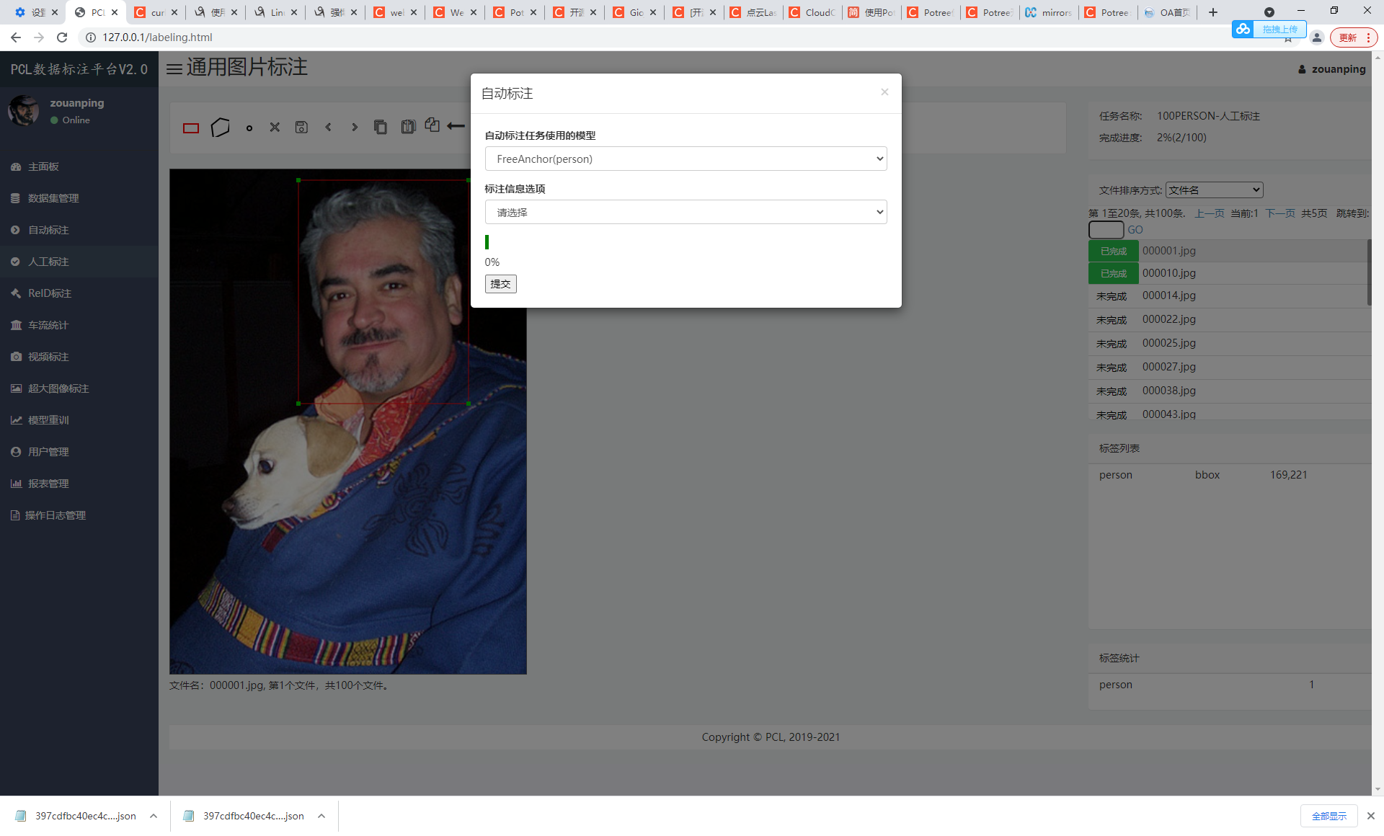

选择指定的模型，可以对当前图片进行自动标注。如果选择的目标跟踪，那么还可以设置跟踪图片起始位置。

1. ，撤销上次的新建的标注框
2. ，清空指定文件的标注，输入起始图片位置和结束图片位置，则可以批量清除这些图片的标注。

除了上述这些按钮，标注界面还有一个下拉框“文件排序方式”，此下拉框有几个选项，如下图所示：

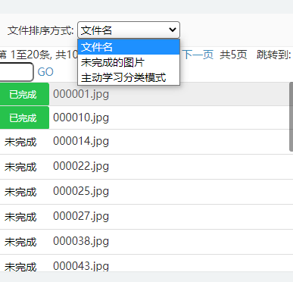

文件名：即文件列表是按钮文件名排序的。

未完成的图片：即未完成的图片排在前列，已经完成的排最后。

主动学习分类模式：未完成的图片，并且权重较重的排在前列。

同时单击“已完成”绿色字体时，可以在界面修改该状态到“未完成”。